PERFORADORA FULL AUTOMÁTICA DE ALTA VELOCIDAD
GRAFIN GT-H500

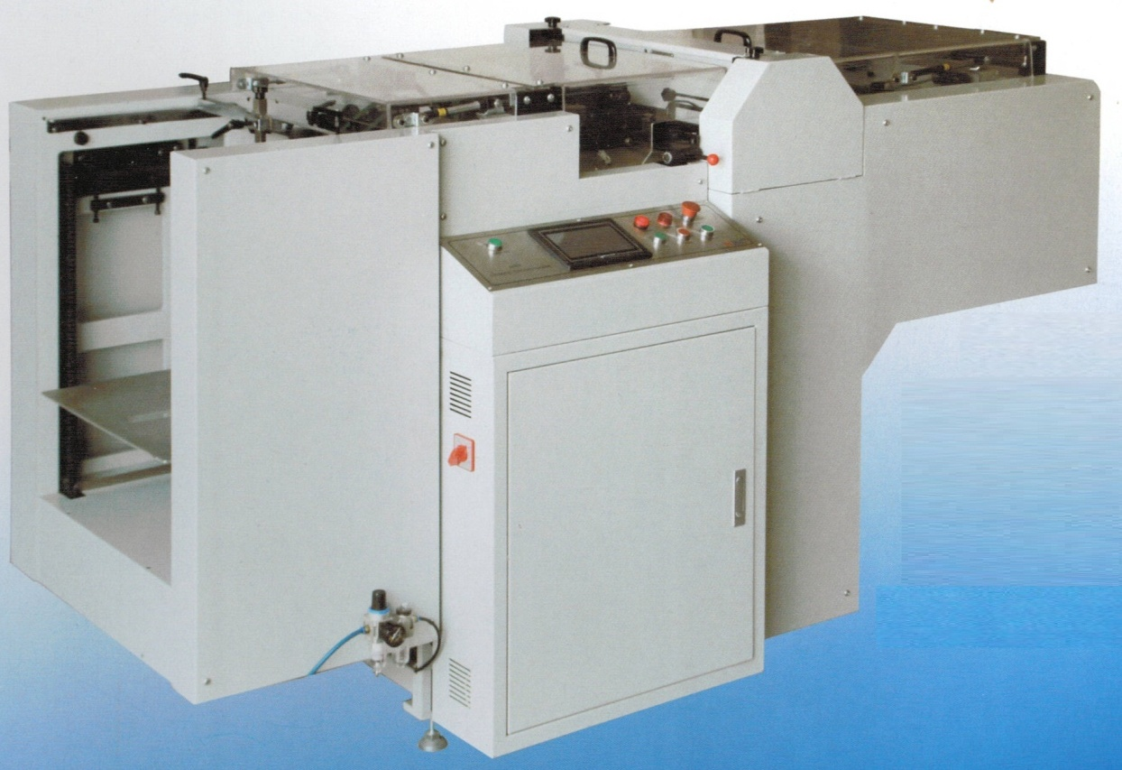

La GT-H500, es una perforadora automática de alta velocidad. Se puede usar para el perforado de varios tipos de huecos. Puede perforar 4 toneladas de papel A4 en 8 horas

- La eficiencia de la productividad es 4 veces más alta que de la perforadora manual
- El molde de perforado puede ser cambiado en 1 minuto extrayendo el molde.
- El margen del papel puede ser fácil y rápidamente ajustado
- Una vez que el tamaño y gramaje de papel son elegidos, el sistema sugerirá la velocidad de perforado y grosor de perforado automáticamente para mantener en condición la máquina.
- El sistema puede guiarlo para hacer ajustes de máquina y resolución de problemas.
- Bajo ruido.

ESPECIFICACIONES

Perforadora Automática GT-H500
Tamaño máximo papel (ancho x largo) | 500 x 420 mm
Tamaño mínimo papel (ancho x largo) | 140 x 105 mm
Grosor máximo por golpe | 2 mm
Grosor de papel | 55 – 300 g
Velocidad máxima por ciclo | 120 golpes / minuto
Potencia | AC380V/3ph /50Hz/4.5kw
Dimensiones (largo x ancho x alto) | 2300 x 1040 x 1350 mm
Peso neto | 1400 Kg



